南京市高淳区2014年中考二模语文试卷
注意事项：
1．本试卷8页，答卷4页，共120分。考试时间120分钟。
2．答案一律用黑色钢笔或墨水笔写在答题卷上，不能写在本试卷上，标“▲”处表示此处的答案应写在答卷纸上。
一（25分）
1．用诗文原句填空。（10分）
（1）子曰：“三人行， ▲ 。” （《论语·述而》）
（2）天苍苍，野茫茫， ▲ 。 （北朝民歌《敕勒歌》）
（3）无丝竹之乱耳， ▲ 。 （刘禹锡《陋室铭》）（4） ▲ ，病树前头万木春 （刘禹锡《酬乐天杨州初逢席上见赠》）
（5） ▲ ，铜雀春深锁二乔。 （杜牧《赤壁》）
（6）人有悲欢离合， ▲ 。 （苏轼《水调歌头》）
（7）潮平两岸阔， ▲ 。 （王湾《次北固山下》）
（8） ▲ ，似曾相燕归来。 （晏殊《浣溪沙》）
（9）在一篇题为《若三国人物手机被盗》的趣文中，有人这样写诸葛亮：手机被偷后，诸葛亮写下文章一篇，名为《手机表》：“手机使用未半，而中道被偷；今售价三千，囊中羞涩，此诚危急存亡之秋也……”获文学奖，奖金5000元、新手机一部。诸葛亮真是“塞翁失马，焉知非福”。
请写出画线句子在《出师表》中的原句： ▲ ， ▲
2.下列词语中加点字字音全都正确的一项是（ ▲ ）（2分）
A.沉淀 dìng 旋律 xuán 茅塞顿开sè
B.奢望shē 伧俗cāng 拐弯抹角mòu
C.追溯 sù 惬意qiè 扣人心弦 xián
D.开幕 mò 恬静 tián 叱咤风云zhà
3.下列词语没有错别字的一项是（ ▲ ）（2分）
A. 真谛 松驰 脉膊 物竞天择
B. 丘陵 逍遥 妇儒 再接再励
C. 烦燥 遐迩 聪慧 一泄千里
D. 狼藉 惶恐 荒谬 销声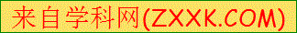匿迹
4.下列句子标点没有错误的一项是（ ▲ ）（2分）
A.文章要做到观点鲜明，必须对所论及的问题进行深入思考，弄清楚问题涉及哪些因
素？关键在哪里？
B.文化是一个民族立足于世界各个民族之林的根本，品位、道德、以及智能，是文化积
累的总和。
C.“再难我也要走，我爹走了一辈子，我也要继续走下去，”香伶斩钉截铁地回答，“我
忘不了爹临走前的眼神。”
D.环境污染对物种生存而言也是一个严重的威胁，污水、酸雨、放射性物质、油污等……正在不断蹂躏着生态系统。
班级开展“看电视，学语文”的综合性学习活动，请你参加并完成相关任务。
5. 央视成语大赛第五期总决赛正热播，搭档的两个选手为让对方在最短时间内猜出他们描述的成语，他们常用下列两种方法描述成语。（2分）

方法一示例：
王帆：每一次打枪，我都会……
唐蕊：弹无虚发
方法二示例：
邢正：区区小事
徐源：何足挂齿

请用“方法一”描述成语“滚瓜烂熟”： ▲
请用“方法二”描述成语“刮目相看”： ▲
6.《舌尖上的中国2》共分8集，其中，第三集《时节》呈现的美食都是随季节、时令变化而应季出现的。 如果推荐我们的固城湖大闸蟹作为《时节》中的素材，请你写几句导入这一素材的解说词。（3分）
示例：《舌尖2﹒时节》中“溧阳雁来蕈”导入时的解说词：
一场秋雨过后，来自天空的（大雁的）身影，不断提醒着杨福星，最值得期待的美食正在这里（松树下、板栗树下）萌发。褐色小伞状的蕈子其貌不扬，却为历代美食家奉为珍馐。
▲
7.书法家杨辛先生曾在“CCTV-10”《百家讲坛》栏目中主讲了《中国书法美学与养生之道》。杨辛先生主要讲了三个观点：书法是心灵的艺术；书法源于自然；书法是美的创造。
（1）请在下面的田字格中将他的观点用正楷字抄写完。（2分）
书
法
灵活
是
心
的
艺
术

▲
▲
▲
▲
▲
▲
▲
▲
▲
▲
▲
▲
▲

（2）请你结合他的观点在他下面的三幅书法作品中任选一幅作简要的欣赏。（2分）
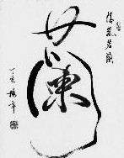
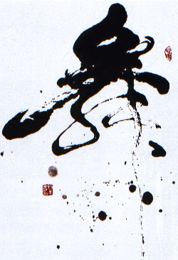
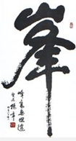
▲
▲

峰 兰 舞
二（45分）
（一）阅读下面的古诗文，完成7—12题。（16分）
【古诗阅读】
8.阅读下面这首元曲，根据要求完成题目。(3分)
水仙子﹒咏江南
（元） 张养浩
一江烟水照晴岚，两岸人家接画檐。菱荷^{①}丛一段秋光淡。看沙鸥舞再三，卷香风十里珠帘。画船儿天边至，酒旗儿风外飐^{②}，爱杀^{③}江南。
①芰（jì）荷：芰是菱的古称。芰荷指菱叶与荷叶。②飐（zhǎn）：风吹物使之颤动。③杀：用在动词后，表示程度深。
（1）这首元曲中 “ ▲ ” 一句直抒胸臆，表达作者对江南的喜爱与赞美。（1分）
（2）除美丽的自然风光外，曲中哪些景象体现了江南的富庶与繁华？请用几个短语概括。（2分）
▲
【古文阅读】
柳子厚《钴潭西小丘记》云：“丘之小不能一亩。问其主。曰：‘唐氏之弃地，货而不售^{①}。’问其价，曰：‘止四百。’予怜而售之。……以兹丘之胜，则贵游之士争买者，日增千金而愈不可得。今弃是州也，农夫渔父过而陋之，贾四百^{②}，连岁不能售。”
苏子美《沧浪亭记》云：“予游吴中，过郡学东顾草树郁然，崇阜广水^{③}，不类乎城中。并水得微径于杂花修竹之间，东趋数百步，有弃地，三向皆水，旁无民居，左右皆林木相亏蔽。予爱而徘徊，遂以钱四万得之。”
予谓二境之胜绝如此，至于人弃不售，安知其后卒为名人赏践?沧 浪 亭 者 今 为 韩蕲 王 家 所 有 价 值 数 百 万 矣 但 钴 潭 复 埋 没 不 可 识。士之处世，遇与不遇^{④}，其亦如是哉!
选自（南宋）洪迈《容斋笔记》，略有删改
【注释】①货而不售：想卖却卖不出去。②贾四百：标出四百的价钱。③崇阜广水：高丘广水。崇，高大。阜，土山。④不遇：没有合适的机会。
9.解释下列句中的加点的词语。（4分）
（1）予怜而售之（ ▲ ） （2）日增千金而愈不可得（ ▲ ）（ ▲ ）
（3）不类乎城中（ ▲ ）
10.用“/”为下列句子断句（三处）。（3分）
沧 浪 亭 者 今 为 韩 蕲 王 家 所 有 价 值 数 百 万 矣 但 钴 潭 复 埋 没 不可 识。
11．用现代汉语翻译下列句子。（4分）
（1）今弃是州也，农夫渔父过而陋之
▲
（2）予爱而徘徊，遂以钱四万得之
▲
12．本文和课文《马说》表达了相近的人才观：洪迈由前人文中记述的“钴潭西小丘”“沧浪亭”的命运变化，联想到“士之处世，遇与不遇”在于是否有“ ▲ ” （用本文原句填空），韩愈由伯乐相马说起，认为伯乐和千里马的关系是“ ▲ ”（用《马说》中原句填空）。（2分）
（二）阅读下面的一组文本，完成13－17题。（15分）

关注微信
微信是腾讯公司于2011年1月21日推出的一个为智能终端（手机、平板等）提供通讯服务的免费应用程序。截至 2013 年 11 月微信注册用户量已经突破6亿，其中，海外用户超过1亿。成为亚洲地区最大用户群体的移动即时通信软件。
【特色介绍】
微信开创了以异步语音 ( 最长60秒) 作为点对点信息传输的新模式。语音输入比传统文字信息输入更加便捷，适合在行走、移动、双手不便等情况下随时进行信息交流。所有语音信息被留存，可以随时回放，解决了用户不同时在线的问题。与电话语音传输相比，微信用户处理信息的自由度更高。跟电信运营商的短信服务相比近乎免费。微信高效便捷的异步语音传输开创了之前其他媒体所不具备的传播优势。
微信“朋友圈”在信息传播范围的可控性上进行了新的尝试。既拥有微博、人人网里对朋友公开发布信息的“朋友圈”，但与“微博、人人网”比较，微信有限制公开程度的功能，如屏蔽、设置私密等。这种“既公开又封闭”的信息发布方式，让用户的信息有了介于私密和公开之间更安全、更值得信赖的释放方式。
【用户体验】
用户甲：进入微信界面，一个小孩在一个星球上仰望地球，它很好地阐述了微信初始的设计理念：人与外界的沟通。它甚至让原本和互联网绝缘的人都能随心所欲跟上时代的发展。如果你不想说话，也可以打开微信平台，进入“朋友圈”，简单方便地看到身边朋友分享的“心情”，或是一段话，一张照片，亦或是一篇文章，一则链接，也许能给你带去些许感动与思考，并将你的这种感动和思考反馈给朋友们。
用户乙：大部分微信账号和手机号绑定，并导入用户的手机通讯录，多是以真实姓名和照片注册，令用户放松警惕，这些信息容易使犯罪分子有机可乘。虽然个性化服务的潮流滚滚向前，但隐私安全问题不可忽视。
【相关数据】
工信部2013年1-2月电信业统计数据显示：2013年，我国三大电信运行商（中国移动、中国联通、中国电信）语音每户每月平均收入从去年同期的33.8元下降到31.1元。
三大电信运营商前两个月虽然春节效应推动短信发送总量增长，但普通用户所使用的点对点短信下滑10.6%。1-2月，短信业务量达到1576.1亿条，同比增长0.7%，但明显低于2011年同期的5.7%，更低于2012年同期的7.6%。工信部称：“微信、微博等新型移动信息服务对短信的替代作用非常显著。”
腾讯微信在手机用户中的渗透率持续增长。微信本身免费，发微信时产生的上网流量费由运营商收取，微信刺激了电信运营商无线上网业务流量增长。
2012年三家电信运营商净利润情况（下图）
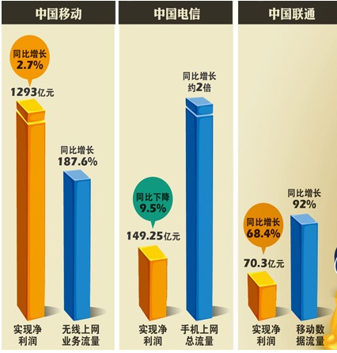

【业界观点】
关于微信与电信运行商业务之争，各方表示了自己的观点
中国移动董事长奚国华：处理得当可双赢
中国电信董事长王晓初：受影响有限
微信所属腾讯董事局主席马化腾：可与运营商共赢
【使用说明】
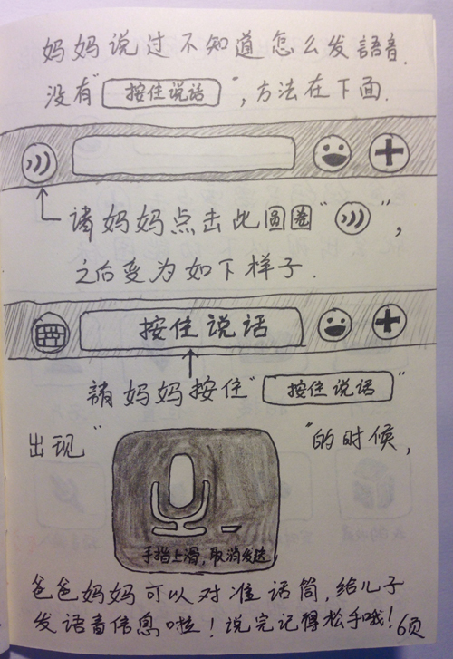
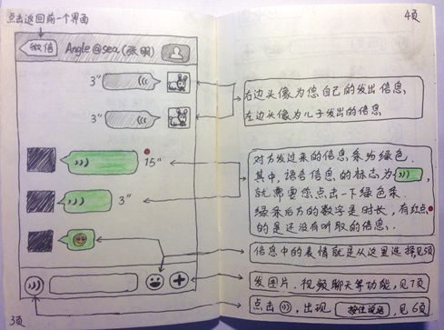
重庆邮电大学学习的张明同学，花10个小时手绘了7页说明书教父母用微信，下图是其中的两页。

13.根据以上材料，下列说法不正确的一项是（ ▲ ）（2分）
A. 微信给用户带来了高效、便捷的服务，我们在使用时也要注意各人隐私安全问题。
B. 微信与电信运营商之间是火拼还是合作，双方高层给出的答案是后者。
C. 晓琳想在自己的微信“朋友圈” 里发一张照片，是无法对公开程度进行限制的。
D. 张明父母给张明发送语音信息时，张明正好在上课，他可以晚上回宿舍再收听。
14．【特色介绍】在介绍微信的两项特色功能时，都使用了什么说明方法？有何表达效果？（3分）

15.请在【相关数据】中找出能印证此【业界观点】的依据。（2分）
▲ 16.请根据【使用说明】回答问题。（4分）
（1）张明手绘的这两页说明书，正是教他的父母使用【特色介绍】中的微信的
的功能。（2分）
（2）根据张明的回答，完成你和张明的对话。（2分）
你： ▲
张明：谢谢你！微信操作虽然很简单，但对于我农村父母来说，仍需要更直观地说明，我在外读书，不能手把手地教他们，于是就想到手绘了。
17.小军姐姐的微信 “朋友圈”中有一则大家喜欢分享的微信：“100本世界名著浓缩而成的100句话”，小明选择自己阅读过的相关名著摘录，但粗心的他在B句摘录时把语句和相关作者与名著对错了号。请你根据要求帮他纠正。（4分）
A.大人们都学坏了，上帝正考验他们呢，你还没有受考验，你应当照着孩子的想法生活。—— 高尔基《童年》
B.你以为我贫穷、相貌平平就没有感情吗?我向你发誓，如果上帝赋予我和美貌，我会让你无法离开我，就像我现在无法离开你一样。虽然上帝没有这么做，可我们在精神上依然是平等的。————安徒生《丑小鸭》
C.你有一处建在房子里面的小池塘吗？在那个小池塘里，你可以随时观察水中生物生活的每一个片段。——法布尔《昆虫记》
（1）B句的“安徒生《丑小鸭》”应该为： ▲ 《 ▲ 》 （2分）
（2）请你试着为安徒生《丑小鸭》写一句浓缩的话。（2分）
▲
（三）阅读下面的小说，完成18－21题。（14分）
绝 鉴
何一飞
隐逸斋是做玉器的，老板陈若尘，原是历史老师，不知什么原因，辞了职，开了家玉器店，取名隐逸斋。陈若尘四季皆藏好茶，有两个半茶友。
那两个，一个是他的发小，县教育局长冯有为，用陈若尘的话说，冯有为斯文还在，可以为友；一个是宝峰寺的方丈法缘和尚，轻易不说话，一开口则是口吐莲花让人醍醐灌顶。有次喝完茶，法缘和尚对陈若尘说，施主面相与佛有缘。
至于那半个，本县县委书记，是冯有为带过来的，喝过几次茶后，发现并无半点官场俗气，就被陈若尘列为半个朋友。
陈若尘做玉器生意是因为他善鉴玉，尤其善鉴古玉。曾经有省城玉器玩家高价购得一枚汉代龙凤纹玉环，却被专家鉴定为高仿品，也不知玉器玩家从哪打听到陈若尘，跑过来请他鉴定。陈若尘拿着放大镜看了又看，最后对玩家说从玉质和线刻技法可以断定是真品。后来玩家又把龙凤纹玉环拿到北京，北京的大师也鉴定为真品。陈若尘一鉴成名，被人誉为省内古玉鉴定第一。
鉴宝这行只要肯放手是能赚大钱的，所谓放手就是玩家给钱，拿假货让鉴家出个真品证明，许多玉器玩家都找过陈若尘，陈若尘冷面相拒，再高的价也不做。隐逸斋的生意不好不坏，陈若尘不像他老婆那样着急上火，说真要老是想着挣钱，那就是人被钱玩了，不值得。
豁达的陈若尘最近有些豁达不开，因为女儿的事。女儿大学毕业两年，因右脚残疾，找工作辗转了几十次，都被用人单位拒绝了，弄得女儿连家门都不愿走出一步。
这事不知怎么给县委书记知道了，这天晚上县委书记和冯有为来喝茶，书记从包里拿出一份调令对陈若尘说，明天叫孩子到财政局报到，孩子学财会的，正好学以致用。陈若尘犹豫一会把调令接了，说，古人言滴水之恩当涌泉相报，你这样的大恩，当得上以死相报啊。
时间就这样不急不慢地走。
茶友们很久没来了。陈若尘有些想念，想打电话约他们过来喝茶，拿起电话又放下了，笑自己像没经过事的人。这天晚上正念着，书记一个人来了，陈若尘喜得连忙去泡茶。喝了一阵茶，书记从带来的公文包里拿出一个用黄绸裹着的东西说：若尘你给看看。
陈若尘小心接过，揭开黄绸，心就扑通、扑通跳了，一只品相良好的青玉碟子在灯光下发出幽幽的沁人的光。这碟子叫清代菊纹盘，清中期皇家用具，虽说不是孤品，但存世的也不足五枚，香港拍卖行前几年拍卖过一枚，拍出了近百万的价。
仔细看过几遍，确定无疑后，陈若尘才对书记说：这是真品。
书记笑着说：这碟子是家传的，我岂不知它是真品。
那你拿来叫我看是什么意思？
书记踌躇着说，若尘，我们是朋友，你帮个忙，给它出份赝品证明。
陈若尘明白了，他这是要把真当假，只不知是为了送个安全还是收个安全，聪明啊。
陈若尘内心挣扎着煎熬着，良久，站起来踉跄出了茶室，片刻，拿了印鉴纸笔回来，坐下写好鉴定证明书，盖上自己的印鉴递给书记，懒懒地说，你要它假就假吧。
然后，端起茶做了个送客的手势，书记尴尬地站了起来，从包中拿出一个大红包，陈若尘不接，把书记半拖半拉推出了门。
第二天，隐逸斋关了门。门上贴着八个字：若尘已死，停止营业。街坊邻居不信，问陈若尘老婆，老婆又气又恨地说，死了。死了好。他死他的，我活我的。陈若尘哪去了？有上香的人在宝峰寺看见了他，原来已皈依佛门。
书记也听说了，怎么也想不明白陈若尘为了一件小事就去做了和尚。
——原载《小说界》2013年3期 《百花园》2013年6期
18．陈若尘因“一件小事”做了和尚，请简要概括“这件小事”。（2分）
▲
19．开篇交代“陈若尘四季皆藏好茶，有两个半茶友”在情节安排上有何用意？（3分）
▲
20．揣摩文中画线处人物的心理活动，将其简要表述出来。（4分）
（1）陈若尘内心挣扎着煎熬着，良久，站起来踉跄出了茶室，……
▲
（2）……，书记尴尬地站了起来，……
▲
21．探究小说标题“绝鉴”的含义。（2分）
▲ 22．你怎样理解陈若尘最后出家做和尚这件事？（3分）
▲
三（50分）
23．分享是一种生活姿态，也是一份人生智慧。分享他人的，或分享给他人，都会给我们带来成长与快乐。
请以“那一刻的分享”为题写一篇作文。
要求：（1）文体自选（诗歌除外），不少于600字。（2）不得出现真实的校名、人名。
参考答案
1.（10分）（1）必有我师焉（2）风吹草低见牛羊（3）无案牍之劳形（4）沉舟侧畔千帆过（5）东风不与周郎便（6）月有阴晴圆缺（7）风正一帆悬（8）无可奈何花落去（9）先帝创业未半，而中道崩殂
2.（2分） C3.（2分）D 4.（2分）C
5.（2分）(1)一定要把这篇课文背得……(2) 士别三日
6. （3分）当稻田里酝酿出一片金黄，在波光粼粼的固城湖底，一只只小生灵正蠢蠢欲动，等待夜色降临，就向陆地进军。它们的青黑色坚硬铠甲里裹藏着人间美味，肉嫩膏黄，正是中秋佳品。(季节特征1分，螃蟹外形特征1分，美味特征1分)
7.(4分)（1）（2分）正确、工整1分；美观1分
（2）（2分）示例：
“峰”字笔墨厚重。字形挺拨高耸，恰如一座高大的山峰矗立眼前，给人雄传沉稳之感。
“兰”字笔画飘逸柔和，特别是最后一笔，极橡兰细长的叶子，见字如见兰之优雅。
“舞”字笔墨浓淡相宜，整个字如一舞者在优美地舞蹈，给人轻盈优雅之感。
8.（3分）（1）（1分）爱杀江南 （2）鳞次栉比的建筑 画船聚集 酒旗飞扬 香风珠帘等（只要能概括诗中“两岸人家接画檐。卷香风十里珠帘。画船儿天边至，酒旗儿风外飐”这些诗句的内容，写对一个1分，共2分）
9. （4分）（1）爱 （2）每天 表示转折，但是 （3）类似，像
10. （3分）沧 浪 亭 者/ 今 为 韩 蕲 王 家 所 有/ 价 值 数 百 万 矣/ 但 钴 潭 复 埋 没 不 可 识。
11. （4分）（1）如今被抛弃在这荒僻的永州，连农民、渔夫走过也鄙视它。
（2）我因喜爱而在此流连,于是就用四万钱买下了它。
12. （2分）名人赏践 世有伯乐，然后有千里马
13. （2分）C
14. （3分）作比较的说明方法。在比较中突出微信特色功能“异步语音”“朋友圈”的特色之处。
15. （2分）尽管微信本身完全免费，但发微信时产生的无限上网流量费由运营商收取，从2012年三家电信运营商净利润情况图来看，微信刺激了电信运营商手机上网总流量增长。
16. （4分）（1）（2分）异步语音
（2）（2分）张明，你手绘的微信说明书体现出来的对父母的爱心、耐心，实在是让我们钦佩！（1分）你是怎么想到这样做的？（1分）
17.（4分）(1) （2分） 夏洛蒂·勃朗特《简·爱》
（2）（2分）只要你是一只天鹅蛋，就算生在养鸡场里也没有什么关系。（或“到更广大的世界里去”等能揭示名著主旨的句子即可）
18．（2分）陈若尘应县委书记的要求（1分），为他近百万的清代菊纹盘真品出了赝品证明（1分）。
19. （3分） 两个茶友中，冯有为的存在引出县委书记，为下文人物的出场和交往事件作了铺垫，推动了情节的发展；（2分）法缘和尚的话则为下文陈若尘最后的出家埋下伏笔。（1分）
20．（4分）（1）我若给他做了这假证明，就毁了自己的英名（有违自己的良心）；若不给他做，女儿的工作保得住吗？（他给女儿的介绍工作“大恩”如何回报？）（2分）
（2）是有些为难你，但我还未说走呢，你就要送客（2分）（这不有意让我难为情，不自在吗？）
21. （2分）一指陈若尘精于鉴玉（1分），二指陈若尘最后又决绝地与尘世告别。（或从此不再鉴玉）（1分）
22. （3分）陈若尘为女儿勉为其难地做了违背自己原则的事，最后只能选择皈依佛门以求心灵之真（以皈依佛门永不鉴玉惩戒自己，更凸显出陈若尘做人之真（3分）；（警醒人们不要对社会的不正之风麻木不仁。或照应前文的法缘和尚说他与佛有缘。若答到这两点酌情给1-2分）
23．作文（50分）参看中考评分标准。

（一）作文等级评分要求：

分基础和发展两个等级评分。先整体评定基础等级，再评定发展等级。
1．基础等级，从内容、结构、表达三方面评定作文类别。
2．发展等级，只要具备下列四点之一，即可赋发展分：
①有深度；②有个性；③有文采；④有创新。

项 目  卷 类 | 内 容 | 结 构 | 表 达
一类卷  （50-43分） | 中心非常明确  内容具体充实  观点准确鲜明 | 结构很完整  条理很清楚  分段很恰当 | 文体规范  语言通畅  没有语病
二类卷  （42-35分） | 中心明确  内容具体  观点准确 | 结构完整  条理清楚  分段恰当 | 文体规范  语言通顺  语病较少
三类卷  （34-27分） | 中心较为明确  内容较为具体  观点基本准确 | 结构基本完整  条理基本清楚  分段基本恰当 | 文体基本规范  语言基本通顺  语病数量较多
四类卷  （26-18分） | 中心不明确  内容不具体  观点不准确 | 结构不完整  条理不清楚  分段不恰当 | 文体不够规范  语言不够通顺  语病较为严重
五类卷  （17分以下） | 全文中心错乱  内容不合题意  观点态度错误 | 无结构  少段落  不成篇 | 文体不合规范  语言极不通顺  语病非常严重

（二）作文评分常规要求。
1．错别字每三个扣1分，重现的不计，最多扣2分。
2．标点符号错误较严重者扣1分。
3．字数每少50字扣l分，最多扣2分。
4．作文总分不得超过50分。

